Nome: Flavio Henrique da costa silva RM:5129 3ºModulo

Máximos (MAX) e mínimos (MIN)
Problema: 16 Mostrar o menor e o maior salário entre os vendedores.
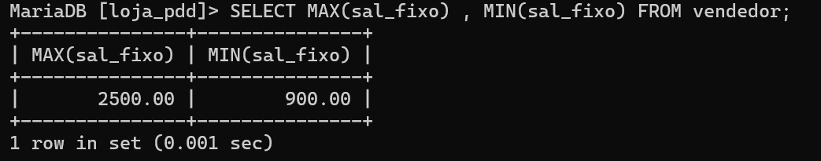
Totalizando Colunas (SUM)
Problema: 17 Mostrar a quantidade total pedida para o produto cimento, de código 200.
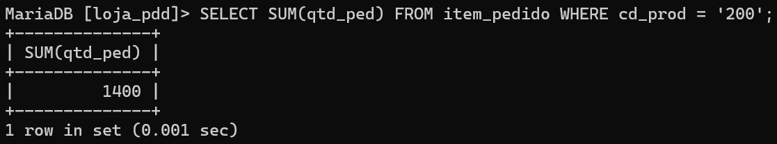
Calculando Médias (AVG)
Problema: 18 Qual é a média dos salários fixos dos vendedores?
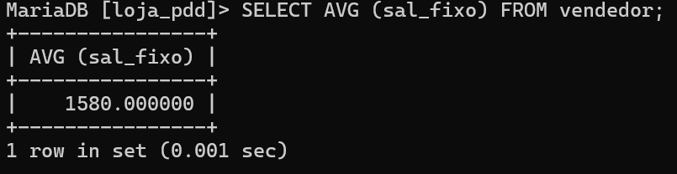
Contando as Linhas (COUNT)
Problema: 19 Quantos vendedores ganham acima de R$ 2.000,00 de salário fixo?
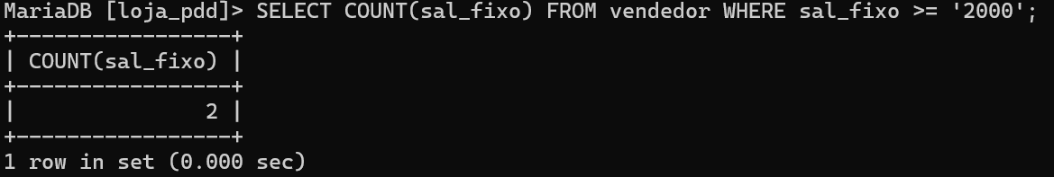

A Palavra-Chave DISTINCT
Várias linhas de uma tabela podem conter os mesmos valores para as suas colunas (duplicidade), com exceção da chave primária. Quando desejarmos eliminar a duplicidade, podemos inserir a palavra-chave DISTINCT após a palavra-chave SELECT.
Problema: 20 Em que cidades as nossas empresas possuem clientes?
